作业5 函数定义
一、作业要求
- 作业最后需写作业小结，写出本次作业中遇到的问题或程序中遇到的错误，以及解决问题的方法。无作业小结者，本次作业无成绩。
- 作业成绩取决于作业的认真程度（反映在作业小结中），而不是作业题目的对错。雷同者双方成绩均为0，未事先说明迟交者，作业成绩为0。

二、作业内容
所有程序要求程序运行结果截图！！！

1、（难度：★）
定义一个名为hypotenuse的函数，它的功能是：当给出直角三角形的两条直角边时，计算直角三角形斜边的长度。这个函数将输入两个双精度型的实参，然后返回一个双精度型的结果作为直角三角形斜边的长度。请用这个函数编写程序测试一下各个三角形的斜边长度。
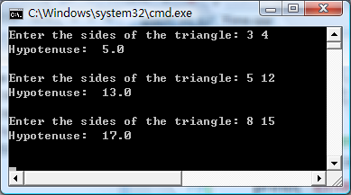
- 流程图
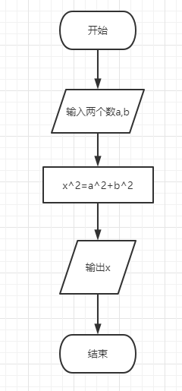
- 源码
#include<stdio.h>
#include<math.h>
double hypotenuse(double x,double y){
double z;
z=sqrt(x*x+y*y);
return z;
}
int main(){
double a,b;
for(int i=1;i<=3 ;i++){
printf("Enter the sides of the triangle:");
scanf("%lf%lf",&a,&b);
printf("Hypotenuse: %.1lf\n\n",hypotenuse(a,b));
}
}
- 程序运行结果截图
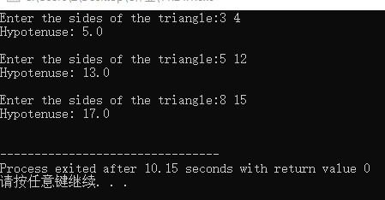
2、（难度：★）
编写函数，输入两个整数，判断一个数是不是另一个数的倍数。并写主函数输入3组数据进行测试。
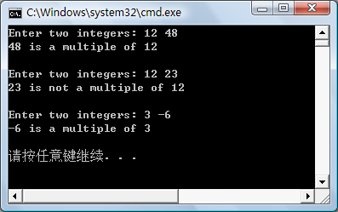
- 流程图
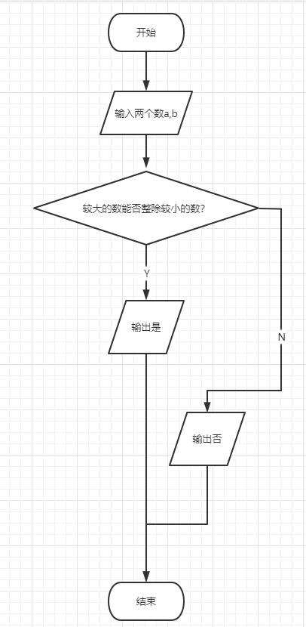
- 源码
#include<stdio.h>
#include<math.h>
void timeX(int x,int y){
int a,b;
if(abs(x)>=abs(y)){
a=x;
b=y;
}else{
a=y;
b=x;
}
if(a%b==0){
printf("%d is a multiple of %d\n\n",a,b);
}else{
printf("%d is not a multiple of %d\n\n",a,b);
}
}
int main(){
int a,b;
for(int i=1;i<=3;i++){
printf("Enter two integers:");
scanf("%d%d",&a,&b);
timeX(a,b);
}
}
- 程序运行结果截图
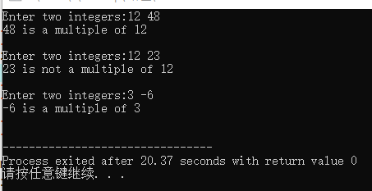
3、（难度：★★★）
如果停车时间不超过3小时，停车场的最低收费标准是2元，如果停车时间超过3小时，超出的每小时加收0.5元（不足1小时，按1小时计算）。但是停车时间在24小时内的最高收费额是10元。假设没有1辆汽车的停车时间会超过24小时。请编写一个程序，为昨天来停车的3位顾客计算并打印他们的停车费。这个程序将请你输入每一位顾客的停车时间，然后会按照列表格式打印出结果，最后计算并打印出昨天的收费总额。程序将通过函数CalculateCharges计算每位顾客的收费额。
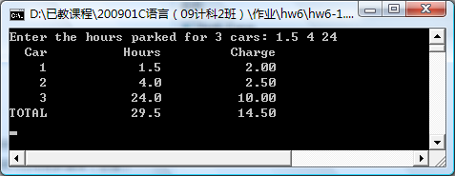
- 流程图
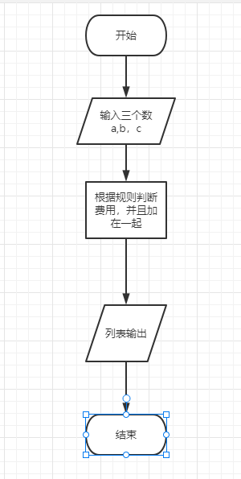
- 源码
#include<stdio.h>
#include<math.h>
double CalculateCharges(double x){
double charge;
if(x<=3){
charge=2;
}else{
charge=(ceil(x)-3)*0.5+2;//ceil向上取整
if(charge>=10){
charge=10;//控制最高收费额
}
}
return charge;
}
int main(){
double H[2],Hz=0,Cz=0;//用数组方便列表
printf("Enter the hours parked for 3 cars:");
scanf("%lf%lf%lf",&H[0],&H[1],&H[2]);
printf("Car\tHours\tCharge\t\n");
for(int i=1;i<=3;i++){
printf("%d\t%.1lf\t%.1lf\t\n",i,H[i-1],CalculateCharges(H[i-1]));
Hz+=H[i-1];
Cz+=CalculateCharges(H[i-1]);
}
printf("TOTAL\t%.1lf\t%.1lf",Hz,Cz);
}
- 程序运行结果截图
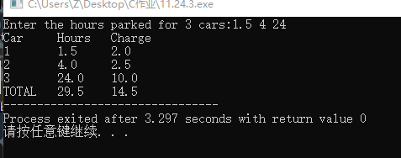

4、（难度：★★★）
编程计算组合数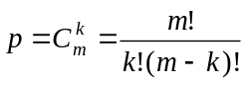的值。
要求：1）对不满足m>=k>0的情况，用户要重新输入
2）主函数功能简单，明了。
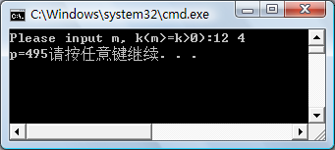
- 流程图
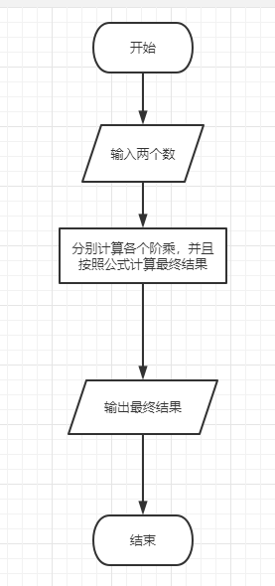
- 源码
#include<stdio.h>
#include<math.h>
int Ckm(int i,int j){
int m=i,k=j,mk=i-j,mj=1,kj=1,mkj=1,Ckm;
while(m>=1){
mj=mj*m;
m--;
}
while(k>=1){
kj=kj*k;
k--;
}
while(mk>=1){
mkj=mkj*mk;
mk--;
}
Ckm=mj/(kj*mkj);
return Ckm;
}
int main(){
int m,k;
printf("Please input m,k(m>=k>0):");
scanf("%d%d",&m,&k);
if(m>=k&&m>0&&k>0){
printf("p=%d",Ckm(m,k));
}else{
printf("Data wrong!");
}
}
- 程序运行结果截图
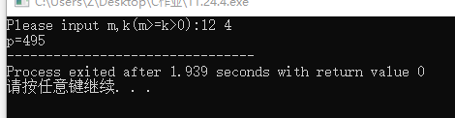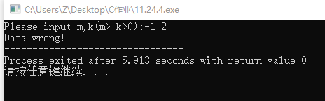
5、（难度：★★★）
设计一个函数MinCommonMultiple()，计算两个正整数的最小公倍数。
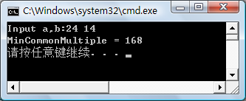
- 流程图
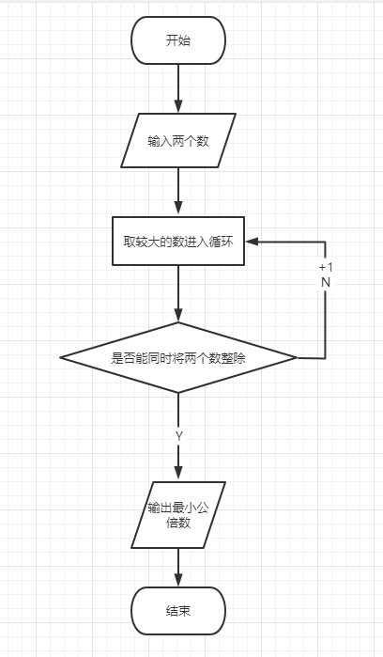
- 源码
#include<stdio.h>
int Compare(int x,int y){
if(x>=y){
return x;
}else{
}

}
int MinCommonMultiple(int x,int y){
int flag=1,mcm;
for(int i=Compare(x,y);flag==1;i++){//从最小一个数的开始一一尝试
if(i%x==0&&i%y==0){
mcm=i;
flag=0;//终止循环
}
}
return mcm;
}
int main(){
int a,b;
printf("Input a,b:");
scanf("%d%d",&a,&b);
printf("MinCommonMultiple = %d",MinCommonMultiple(a,b));
}
- 程序运行结果截图
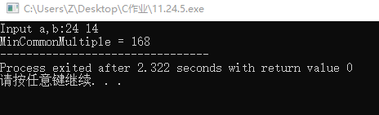
6、（难度：★★★）此题为往届期中考试题

设计一个函数MaxCommonFactor()，利用欧几里德算法（也称辗转相除法）计算两个正整数的最大公约数。、
提示：辗转相除法：
例如 MaxCommonFactor(22，8)—> MaxCommonFactor(8，22%8) —> MaxCommonFactor(6，8%6) —> MaxCommonFactor(2，6%2) 由于6%2=0，2即为22与8的最大公约数。

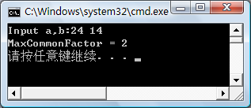
- 流程图

- 源码
#include<stdio.h>
int CompareBig(int x,int y){
if(x>=y){
return x;
}else{
return y;
}
}
int CompareSmall(int x,int y){
if(x>=y){
return y;
}else{
return x;
}
}

int MaxCommonFactor(int x,int y){
if(CompareBig(x,y)%CompareSmall(x,y)==0){
return CompareSmall(x,y);//满足条件就跳出
}else{
MaxCommonFactor(CompareSmall(x,y),CompareBig(x,y)%CompareSmall(x,y));//不满足条件就重新进入函数
}
}
int main(){
int a,b;
printf("Input a,b:");
scanf("%d%d",&a,&b);
printf("MaxCommonFactor = %d",MaxCommonFactor(a,b));
}
- 程序运行结果截图

7、（难度：★★★★）此题为往届期中考试题
设计函数MaxCommonFactor()，计算两个正整数的最大公约数。
提示：例如a=22,b=8; a>b,则a=22-8=14;
a=14,b=8 ; a>b,则a=14-8=6;
a=6,b=8; a<b,则b=8-6=2
a=6,b=2;a>b,则a=6-2=4;
a=4,b=2;a>b,则a=4-2=2;
a=2,b=2; a==b, a即为 a 与b的公约数
- 流程图
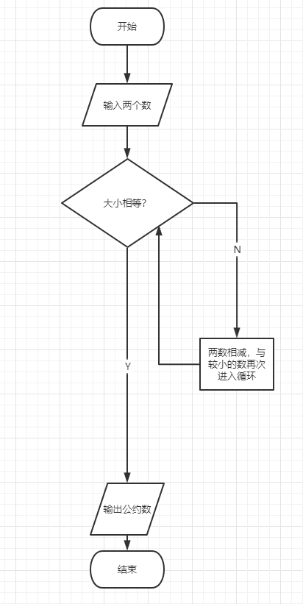
- 源码
#include<stdio.h>
#include<math.h>
int CompareBig(int x,int y){
if(x>=y){
return x;
}else{
return y;
}
}
int CompareSmall(int x,int y){
if(x>=y){
return y;
}else{
return x;
}
}
int MaxCommonFactor(int x,int y){
if(x==y){
return x;
}else{
MaxCommonFactor(abs(x-y),CompareSmall(x,y));//根据提示
}
}
int main(){
int a,b;
printf("Input a,b:");
scanf("%d%d",&a,&b);
printf("MaxCommonFactor = %d",MaxCommonFactor(a,b));
}
- 程序运行结果截图
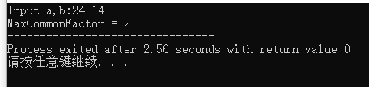
8、（难度：★★★★★）此题为往届期中考试题
写一个程序验证哥德巴赫猜想: 一个不小于6 的偶数可以表示为两个素数之和,如6=3+3,8=3+5,10=3+7……，在主函数中输入一个数，输出如下形式：34=3+31。
要求：1）要能够处理非法数据，如，输入的数小于6 ，或是大于6的奇数
2）编写函数单独完成判断素数以及验证哥德巴赫猜想的过程，主函数仅完成非法数据的判断以及相应函数的调用。
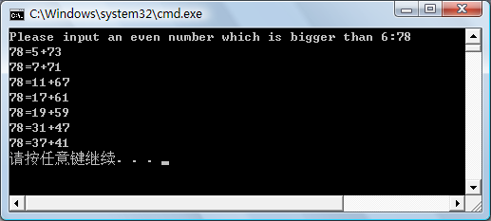
- 流程图
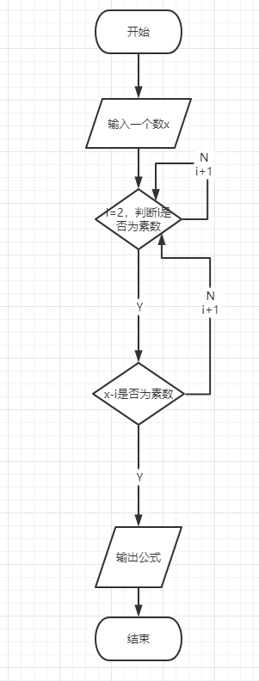
- 源码
#include<stdio.h>
int prime(int x){//判断素数
int i=2;
for(i=2;i<x;i++){
if(x%i==0){
return 0;
}
}
return i;
}
void Goldbach(int x){
for(int i=2;i<x/2;i++){
if(prime(i)!=0){
if(prime(x-i)!=0){
printf("%d=%d+%d\n",x,i,x-i); //输出每一个公式
}
}
}
}
int main(){
int x;
printf("Please input an even number which is bigger than 6:");
scanf("%d",&x);
if(x>6&&x%2==0){
Goldbach(x);
}else{
printf("Data wrong!");
}
}
- 程序运行结果截图

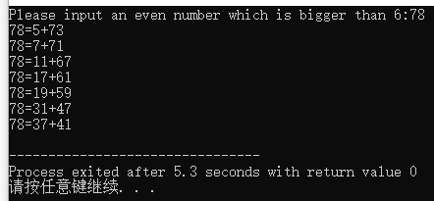

作业小结
这次作业集中出现在一些小问题上，比如=是赋值，==是判断这种经典问题。还有就是，当我写完一个函数时，我习惯于先编译试试有没有语法错误，再往下写。但是进行到这一章的时候，当我写完一个函数后编译，总是报错。才发现是这个程序没有主函数，也就是main函数。偶尔我也会打错我设定的函数的名字，总出现“not declare”的错误。这次作业大部分还是运用的循环的知识，函数只是为了让主函数更加简洁，自己写代码的时候思路不容易因为大片的代码而混乱，而是模块化每一个方法，更方便我们写程序，也更方便别人能看懂。

